天津体育学院教师课程思政教学能力大赛评选结果（教授组）
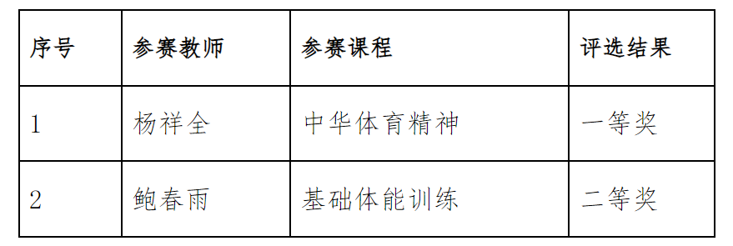

天津体育学院教师课程思政教学能力大赛评选结果（副教授组）
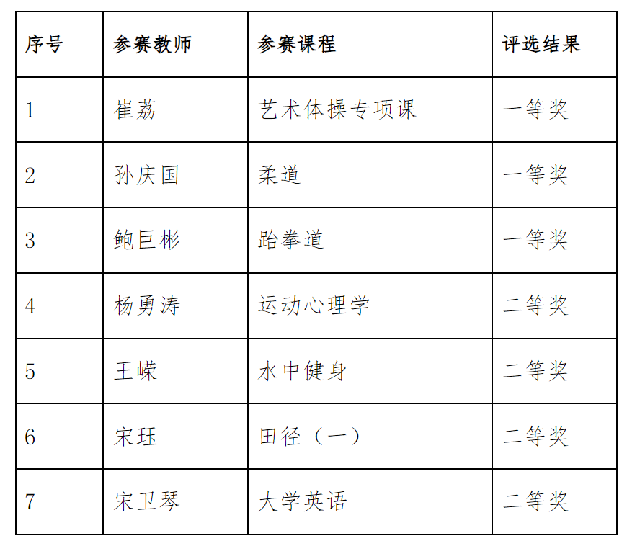

天津体育学院教师课程思政教学能力大赛评选结果（讲师及以下组）
